4.2.3. Насінництво картоплі.
Основні сорти картоплі української і зарубіжної селекції, які занесені до Реєстру сортів. Особливості технології вирощуваній і збирання насіннєвої картоплі.

Якісний посівний матеріал картоплі першої репродукції – це запорука високого і гарантованого врожаю. Згідно зі стандартом України ДСТУ 4013-2001 «Сортові та посівні якості картоплі насіннєвої. ТУ» насіння картоплі першої репродукції повинно відповідати таким вимогам:
- Кількість бульб, уражених вірусами: 10%
- Враження мокрою гниллю: не допускається
- Чорна ніжка: 0,3%
- Фітофтороз: 2,0%
- Сухі гнилі (фомоз, фузаріоз): 1%
- Ризоктоніоз, якщо уражено поверхню бульби: від 1/8 до 1/4 – 1,5%, понад 1/4 – не допускається
- Парша звичайна та срібляста (якщо уражено 1/4 поверхні бульби): 3,0%
- Наявність бульб з ознаками задухи, підмерзлих, з опіками: не допускається
- Наявність бульб, пошкоджених шкідниками та механічно: 8%
- Наявність бульб, що не відповідають вимогам за розміром: 7%
- Наявність землі і сторонніх домішок, % від маси бульб: 2%
- Розмір бульб: подовженої форми – 28-55 мм, округлої форми – 30-60 мм

Залежно від напряму використання усі сорти картоплі ділять на 6 груп:

Група | Господарське призначення сортів | Основні вимоги до сортів
І | Столові | - високі смакові і кулінарні якості;  - мати сприятливе співвідношення білка й крохмалю як 1:12 - 1:16;  - підвищений вміст вітамінів;  - підвищену стійкість проти іржавої плямистості;  - підвищену стійкість проти потемніння м’якоті;  - бути без наростів, ростових тріщин, дуплуватості, без ураження бульб різними хворобами;  - бути придатними для механізованого очищення;  - мати добру лежкість.
ІІ | Технічні (заводські)  (на виробництво крохмалю, декстрину, патоки, глюкози, спирту) | - високий вміст (18-25%) та вихід крупнозернистого крохмалю і сухих речовин з одиниці площі. Кожний 1% крохмалистості дає можливість економити 30 кг бульб картоплі.
ІІІ | Столово – технічні (столово – заводські) | - займають проміжне місце між столовими й технічними сортами.
ІV | Кормові | - високий вихід кормових одиниць з гектара;  - крохмалистість бульб не нижче 17 – 18%;  - вміст сирого протеїну – не менше 2,5 – 3%;  - коли за врожайності понад 300 ц/га вони можуть дати вихід сухих речовин більший, ніж сорти столового, універсального та промислового призначення і не менше 100ц/га кормових одиниць.
V | Універсальні | - за вмістом крохмалю і білків, смаковими якостями бульб займають проміжне місце між столовими й технічними сортами.
VІ | Придатні для виготовлення напівфабрикатів  (чипси, крекери, соломка, крупка тощо) | - сорти з низьким вмістом редукованих цукрів не більше 14%, оскільки перевищення цієї межі тягне за собою потемніння картоплі при смаженні;  - для чіпсів - форма картоплин — округла, опукло-овальна, подовжена. колір м’якушка може варіювати від білого до жовтого;  - базисна масова частка крохмалю має бути не менша за 15%.

Залежно від тривалості вегетаційного періоду сорти поділяються
на групи стиглості:

Група стиглості | Період формування урожаю товарних бульб, днів | Період вегетації, днів | Кількість сортів в Держреєстрі
Ранній | 55 – 65 | 80 – 90 | 50
Середньоранній | 65 – 80 | 100 – 115 | 39
Середньостиглий | 80 – 100 | 115 – 125 | 33
Середньопізній | 100 – 110 | 125 – 140 | 15
Пізній | 110 і більше | більше 140 | 3
2. Особливості технології вирощуваній і збирання насіннєвої картоплі.
Для вирощування якісного насіння картоплі першої репродукції й отримання насіння, що відповідає Стандарту України, слід чітко дотримуватися технології вирощування картоплі. Оскільки насінництво картоплі відрізняється від вирощування промислових сортів масової репродукції, в першу чергу увагу слід приділити таким вимогам:
- Місце розміщення насіннєвої сівозміни. Ґрунтово-кліматичні умови.
- Організація гарантованого зрошення.
- Достатній рівень забезпечення спеціалізованою технікою для вирощування насіннєвої картоплі.
- Наявність сучасних сховищ.
СІВОЗМІНА ДЛЯ КАРТОПЛІ ТА ГРУНТОВО-КЛІМАТИЧНІ УМОВИ
Основною вимогою до розміщення насіннєвої сівозміни є природна ізоляція полів. Вони повинні знаходитись на значній відстані від можливих джерел поширення і перенесення вірусних інфекцій. Крім того, ділянки розмноження насіннєвої картоплі повинні розміщуватися в зонах помірного температурного навантаження. Такі зони на території України знаходяться в північній частині Чернігівської, Житомирської та Волинської областей, в Прикарпатті та Карпатах.
Для отримання високоякісного насіння картоплі потрібні легкі за механічним складом з невеликим вмістом глини, добре провітрювані, здатні до подрібнення ґрунти, що швидко прогріваються. Найкращими є суглинки і піщані суглинки. Такі вимоги до ґрунту обумовлені, в першу чергу, фізіологічними особливостями картоплі, умовами її росту і розвитку, а також тим, що під час механізованого збирання бульби мають бути мінімально травмованими, а осіннє збирання має проводитися за будь-яких погодних умов.
Бульби картоплі починають проростати, коли температура ґрунту перевищує 4°С, ріст розпочинається за температури ґрунту 8°С. Оптимальними умовами для росту, розвитку та утворення бульб є середньодобова температура ґрунту 17°С та 50%-на повна польова вологоємність. Ріст і розвиток картоплі затримується, коли температура піднімається до 29-30°С, і повністю припиняється за температури >35°С. Порівняно з іншими культурами картопля середньовибаглива до вологи, але дуже добре реагує на зрошення. На утворення врожаю в 50 т/га потрібно близько 3000 т води. Нестача вологи, так само як і її надлишок та виникаючий при цьому дефіцит повітря, обмежують ріст і формування бульб.
Після попередників, особливо це стосується багаторічних трав та озимих культур, у ґрунті не повинні залишатись дротяники, личинки травневого хруща, багаторічні коренепаросткові бур’яни.
Картопля досить вимоглива до вмісту органічної речовини і вимагає добре структурованого ґрунту. Тому в сівозміну необхідно включати багаторічні трави, проміжні культури (гірчиця, редька) після зернових попередників, а також слід залишати всю солому після збирання врожаю, подрібнювати її та загортати таким чином, щоб вона розклалася до початку посадки. Поля під картоплю мають бути максимально вільні від бур’янів.
В якості попередників для картоплі підходять усі зернові та бобові культури, а також чисті від бур’янів багаторічні трави. Кукурудза – гірший попередник під картоплю, оскільки після неї залишається багато решток у ґрунті, що не перегнивають до наступної осені і не сепаруються через комбайн під час збирання. Неприпустимим попередником є ріпак, особливо на площах, де застосовували ґрунтові гербіциди з довготривалою після дією.
ПІДГОТОВКА ҐРУНТУ
Якісна підготовка ґрунту є однією з головних передумов отримання якісного насіння картоплі. Цей агрозахід має забезпечити:
- Розпушену дрібногрудкувату структуру до посадки; створити умови для безперешкодного проникнення коренів в орний і підорний горизонти;
- Гомогенну структуру ґрунту з оптимальною аерацією;
- Збереження ґрунтової вологи, поглинання і накопичення осінніх та зимових опадів;
- Формування оптимальних гребенів, необхідних для росту і розвитку картоплі, а в подальшому – для нормального механізованого збирання бульб з мінімальним травмуванням.
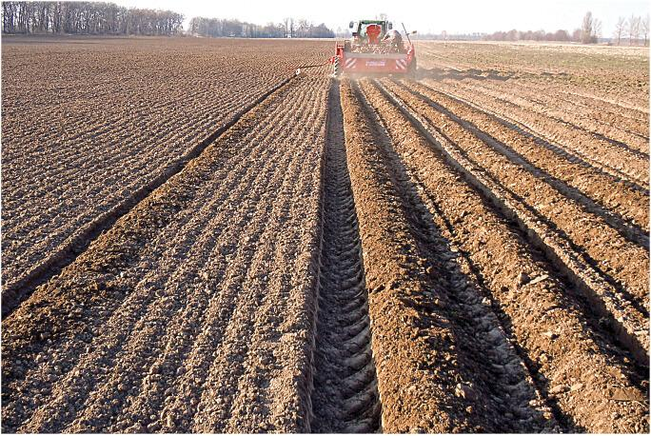
Весняна посадка
В Україні основною умовою отримання стабільного і якісного врожаю є оптимальне забезпечення рослин водою, тому всі операції при підготовці ґрунту мають бути спрямовані на збереження, накопичення та мінімізацію втрат вологи впродовж усього вегетаційного періоду.
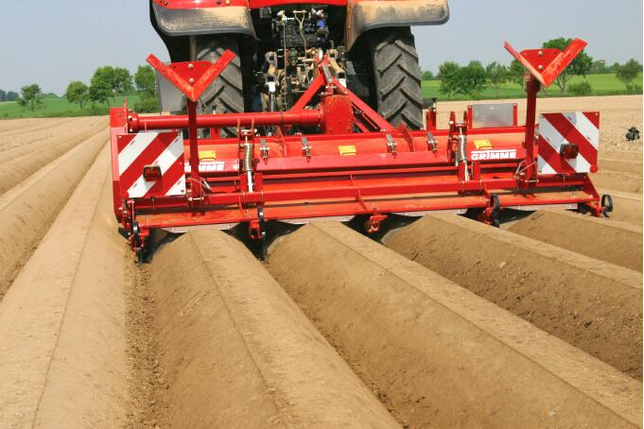Нарізання гребенів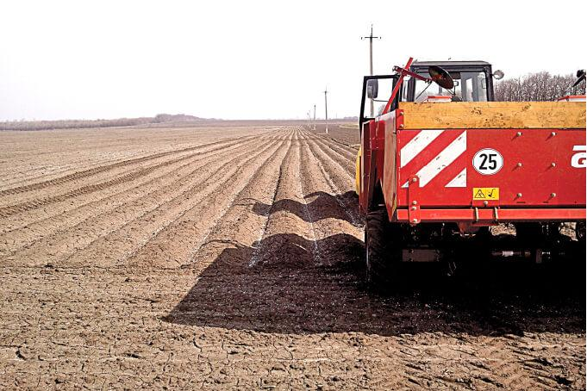Посадка в осінні гребені
Оптимальним варіантом для вирощування картоплі є мінеральний тип ґрунту з вмістом глини від 12 до 18%. Такі ґрунти поширені в Чернігівській області. Цей тип ґрунту має достатньо глини для того, щоб утримувати вологу, і в той же час є досить легким, щоб не утворювались грудки під час механізованого збирання врожаю. На таких ґрунтах достатньо провести зяблеву оранку на глиби ну 27-30 см і передпосівний обробіток активною чи пасивною фрезою на глибину 10-15 см.
Більш складною є ситуація на ґрунтах з вмістом глини більше 18%. За такого вмісту глини, особливо якщо її частка перевищує 25%, існує висока ймовірність утворення грудок у період збирання. При вирощуванні картоплі на таких ґрунтах слід бути готовим до додаткових витрат, спрямованих на покращення структури ґрунту та зменшення його грудкуватості. Основні заходи з покращення ґрунту потрібно проводити в попередниках. Слід вводити такі забуті прийоми як посів сидератів, заорювання решток попередника тощо.
На полях, де є багато «блюдець», обов’язковим є проведення щілювання ґрунту восени до початку оранки. Щілювання здійснюють плоскорізом-глибокорозпушувачем на глибину 45-50 см. Цей прийом покращує проникнення зимової вологи в ґрунт та зменшує накопичення вологи в низинах, блюдцях, що в свою чергу дозволяє раніше розпочати посадку картоплі.
На ґрунтах із вмістом глини менше 12% слід висівати сидерати для збільшення вологоємності ґрунту, а також організовувати полив достатньої потужності.
Якщо не було проведено нарізання гребенів з осені, то весною обов’язково слід проводити підготовку ґрунту за допомогою фронтальної фрези або садити картоплю у гребені, нарізані за допомогою суцільного гребнеутворювача безпосередньо перед проходом саджалки. Конкретний тип обробітку ґрунту слід обирати залежно від ґрунтово-кліматичних умов того чи іншого господарства, а також від наявної матеріально-технічної бази.
УДОБРЕННЯ КАРТОПЛІ
Картопля – дуже вимоглива рослина до наявності в ґрунті поживних речовин. Для отримання якісного, високого врожаю вони мають надходити вчасно, в потрібній кількості та у відповідній формуляції. Кількість добрив, які вносяться в ґрунт, мають відповідати запланованому врожаю, особливостям сорту та рівню доступних елементів у ґрунті.
Картопля найбільш потребує внесення азоту та калію. Співвідношення азот: фосфор: калій складає 1:0,4:1,7. Завжди слід пам’ятати про співвідношення елементів живлення і чітко його дотримуватися. Так, при великих, не збалансованих іншими елементами дозах азоту виникає небезпека накопичення нітратів у бульбах, які в подальшому будуть впливати на якість зберігання картоплі.
Маючи дані щодо виносу елементів з ґрунту, їхнього вмісту та запланованого врожаю, вираховують потребу в добривах та визначають терміни їх внесення впродовж всього періоду вегетації.
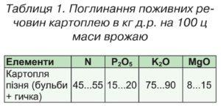Слід пам’ятати, що потреба в поживних речовинах у картоплі проявляється ще до формування врожаю. Так, до цвітіння рослини споживають до 75% азоту, близько 66% фосфору і калію та 50% магнію.
Для прикладу можна навести середні норми внесення елементів живлення для отримання врожаю в 40 т/га на середньозабезпечених ґрунтах для сорту Сатіна: N 140-160, P2O5 110-130, K2O 250-300.
Крім макроелементів, картопля досить чутлива до наявності таких мікроелементів як кальцій, марганець, бор, сірка, залізо, цинк. Тому також важливо мати інформацію про наявність цих елементів у ґрунті та покривати їх нестачу фоліарним внесенням чи безпосереднім внесенням у ґрунт. Виходячи з вищесказаного, основне внесення добрив слід проводити безпосередньо перед посадкою за допомогою суцільних розкидачів або, як що саджалка обладнана апаратом для внесення туків, локально в рядки на глибину 8-10 см нижче залягання бульби. Добре зарекомендували себе для живлення картоплі комплексні безхлорні добрива. Частину азотних добрив краще вносити дещо пізніше – перед початком нарізання гребенів на полях картоплі. При внесенні азотних добрив слід зважати на те, що азот легко вивітрюється з аміачної селітри і тому її необхідно дуже швидко загортати в ґрунт.
Залишок азоту вносять для швидкого формування вегетативної маси рослин у вигляді карбаміду по вегетації в дозі 10-15 кг/га на 250 л води на га. Кількість позакореневих підживлень слід регулювати виходячи із стану розвитку вегетативної маси. Правильним є формування вегетативної маси, якщо перед початком цвітіння міжряддя повністю зімкнулися. У період цвітіння і після нього вегетативні підживлення азотом не проводяться.
Для зменшення негативного впливу високих температур на рослини проводять також позакореневе підживлення картоплі мікроелементами. Ці обробки забезпечують рослини макро- і мікроелементами та підвищують стійкість рослин до дії високої температури або інших стресових чинників
ПОСАДКА КАРТОПЛІ І ДОГЛЯД
Посадку картоплі слід розпочинати за постійних позитивних температур 5-6°С і проводити у максимально стислі строки. Рання посадка має ряд переваг порівняно з більш пізніми термінами: бульби отримують достатній рівень вологи, нижчі температури сприяють швидким і дружним сходам та закладанню більшої кількості столонів. Звичайно, існує ризик весня них заморозків, але переваг від ранньої посадки значно більше, ніж недолі ків. Крім того, за останні 7-8 років не спостерігалося значних весняних заморозків, які б сильно пошкоджували сходи, але постійно відмічалися весняні посухи та суховії, що призводили до зрідження сходів або розтягування періоду сходів.
При ранніх термінах посадки також слід зважувати на холодний та вологий ґрунт. За цих умов збільшується ризик захворювання сходів картоплі ризоктоніозом. Тому обов’язковим елементом технології є протруювання картоплі фунгіцидно-інсектицидною сумішшю препаратів, які досить ефективно захищають сходи картоплі від хвороб та шкідників. Крім того, інсектицидна складова захищає рослини картоплі від пошкодження колорадським жуком до фази змикання рядків. Наразі існує кілька препаратів, зареєстрованих для протруювання картоплі. Схему протруювання картоплі та тип препаратів слід підбирати виходячи із погодних і фітосанітарних умов та фінансових можливостей господарства.
Від ґрунтових шкідників препарати на основі імідаклоприду захищають лише в тому випадку, якщо шкідник потрапляє безпосередньо в зону розміщення препарату, при цьому молоді бульби взагалі не захищені від враження дротяником, хрущем та ін. Тому доцільним є використання ґрунтових гранульованих інсектицидів на основі фіпронілу. Такі препарати мають пролонговану дію і достатню ефективність для захисту нового врожаю від ґрунтових шкідників впродовж всієї вегетації. Вносять їх у ґрунт за допомогою спеціальних аплікаторів, встановлених на саджалці, одночасно з протруюванням бульб рідким протруйником.
Посадка картоплі здійснюється сучасними саджалками ложкового типу. Вони забезпечують прийнятну точність посадки та внесення мінеральних добрив. При посадці насіннєвої картоплі особливу увагу слід звертати на ризик інфікування внаслідок перемішування елітного насіння. Тому, після висадки кожного сорту слід ретельно очищати саджалку від решток бульб попереднього сорту та промивати її водою, в деяких господарствах навіть вдаються до знезараження за допомогою формалінового розчину. Ці операції слід проводити через те, що існує великий ризик інфікування насіння вірусами, бактеріальними чи грибковими хворобами. Це також дозволяє уникнути сортозмішування, що є важливим для дотримання вимог до насіннєвого матеріалу високої якості.
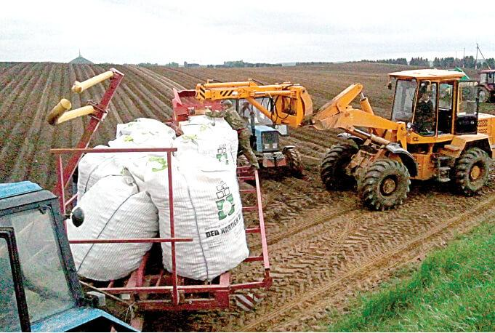 Завантаження картоплі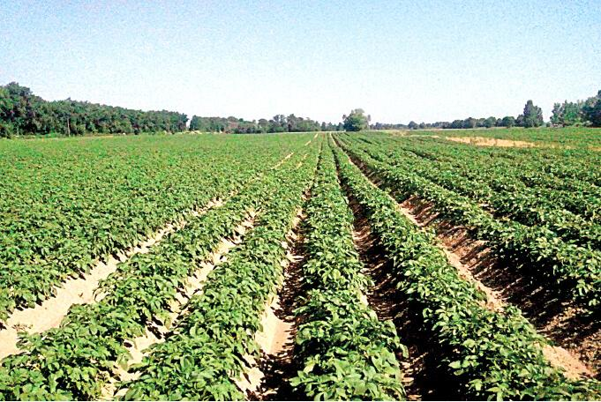Розвиток картоплі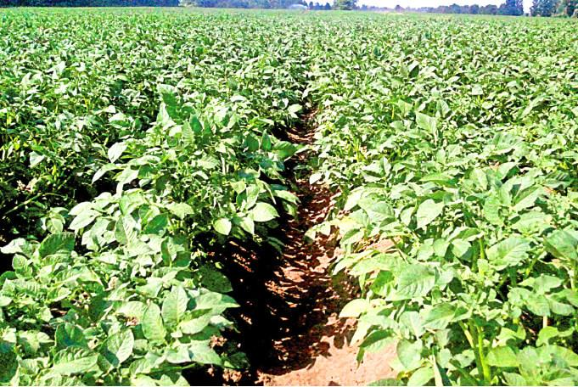Початок змикання рядків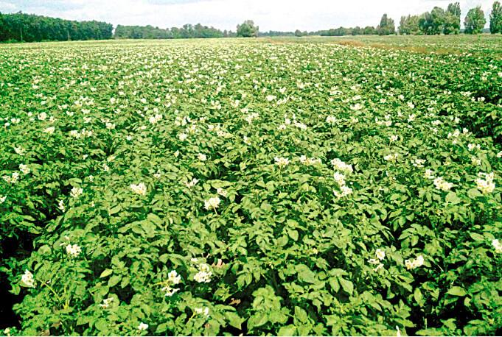Початок цвітіння
Згідно із стандартом України про насіння картоплі посадковий матеріал може бути розміром 28-60 мм. Практика показала, що краще розділяти насіння на фракції 35-45 мм та 45-60 мм. Це пов’язано з тим, що бульби такого розміру мають достатню енергію і гарантовано дають сходи. Якщо посадковий матеріал якісний, можливо використовувати насіння фракції 28-35 мм. Використання насіння цієї фракції виходить більш дешевим (менше затрат на перевезення, зберігання, протруювання, менша норма посадки і т.д.), але на перших порах йому слід приділяти більше уваги, ніж насінню інших фракцій. Норма посадки картоплі вираховується виходячи з кількості продуктивних стебел на гектар. Картоплина розміром 35 мм може мати в середньому 3-4 стебла, а 60 мм – 6 стебел. Для отримання насіннєвої картоплі необхідної фракції потрібно збільшувати густоту посадки картоплі, щоб уникнути утворення бульб діаметром > 60 мм. Норма стеблостою на насіннєвих посівах складає 280-320 тис. стебел/га. Тому для коректного розрахунку густоти стеблостою і, відповідно, правильного визначення норми посадки необхідно проводити розділення картоплі на вищевказані фракції.
Виходячи з цього, середні норми посадки для насіннєвої картоплі для фракції 28-35 мм становлять 1,6-1,9 т/га при густоті посадки 70-73 тис./га, 32-45 мм – 2-2,5 т/га при густоті 65-70 тис./га, а для фракції 45-60 мм – 2,8-4 т/га при густоті 56-60 тис./га.
Після завершення посадки картоплі починається період догляду за посівами, який умовно можна розділити на такі етапи:
- механічний догляд;
- хімічний догляд;
- вірусні та сортові прочистки;
- полив.
Незалежно від того яку технологію використовує господарство, механічний догляд розпочинається з нарізання гребенів, що може здійснюватися одночасно з посадкою. Наразі сучасні саджалки комплектуються пасивними гребнеутворювачами, які прикріплені позаду саджалки. Такий спосіб нарізання гребенів, на нашу думку, має свої переваги та недоліки. Так, якщо ґрунт добре підготовлений перед початком посадки, господарство використовує високоякісний посадковий матеріал, наявна достатня кількість вологи в ґрунті, то цей спосіб нарізання гребенів забезпечує точне розміщення картоплі по центру гребеня та усуває небезпеку вирізання – загортання сходів картоплі.
Якщо існує значний ризик враження сходів картоплі ризоктоніозом і господарство має відповідальних, вправних механізаторів, то можна використовувати так зване «сліпе» нарізання гребенів. У цьому випадку після посадки витримують певний час для прогрівання картоплі в ґрунті та початку утворення кореневої системи і тоді, обов’язково до появи сходів, проводять формування гребенів.
У гребені формується урожай картоплі, і тому він повинен мати достатній розмір, щоб вмістити всю бульбу. Так, згідно з досвідом, у гребенях висотою 27-30 см і 90-95 см у обхваті може розміститися врожай 450-650 ц/га. Такі гребені формуються за допомогою активних чи пасивних фрез для міжрядного обробітку картоплі. Основна вимога до гребеня: він повинен мати гладеньку поверхню і бути достатньо щільним, щоб не розмивався під час поливів. Якщо обгортання проводять після появи сходів і рослини картоплі засипаються землею, то в такому випадку відбувається затримка розвитку рослин на 5-10 днів. Якщо в господарстві працює потужна зрошувальна система або під час вегетації стоїть дощова погода, доцільно проводити щілювання міжрядь за допомогою культиватора для міжрядного обробітку ґрунту, обладнаного долотами. Таке щілювання здійснюють на глибину до 10 см, що не порушує гребінь, дозволяє зруйнувати ґрунтову кірку та покращує аерацію. Хімічний догляд полягає в проведенні ряду операцій, метою яких є захист посівів від бур’янів, хвороб та шкідників – перенощиків вірусів.
ЗАХИСТ КАРТОПЛІ ВІД БУР’ЯНІВ
Захист картоплі від бур’янів розпочинається або після нарізання гребенів, або перед появою сходів картоплі, внесенням ґрунтових гербіцидів. Для ефективної дії ґрунтові гербіциди потребують певного рівня вологи в поверхневому шарі ґрунту, тому їх бажано вносити ввечері або після дощу. Якщо складаються засушливі умови, доцільно провести вологозарядковий полив у нормі 10 мм/га і після цього внести гербіциди. Подальший захист картоплі від бур’янів полягає у постійному моніторингу ситуації з бур’янами, що проростають, і за умови вірогідної загрози повинні бути внесені страхові гербіциди. Це можуть бути гербіциди на основі сульфанілсечовини. Гербіциди цієї групи слід застосовувати дуже обережно, а на окремих особливо чутливих сортах їх використання взагалі не бажане, тому що фітотоксичний вплив на рослину дуже нагадує вірусне ураження і при проведенні вірусних фітопрочисток дуже легко сплутати здорові та уражені рослини. Для безпечного контролю застосовують різні грамініциди або їх бакові суміші з металаксилом. Тип гербіциду і його доза визначаються залежно від ситуації, що потребує майстерності і достатнього досвіду фахівців агрономічної служби.
ЗАХИСТ КАРТОПЛІ ВІД ХВОРОБ
Картопля чутлива до хвороб, тому чільне місце у хімічному захисті належить системі захисту рослин від хвороб. Наразі існує досить велика кількість препаратів, які мають ефективну профілактичну дію, особливо щодо фітофторозу. Дещо гірша ситуація склалася із препаратами, які мають лікувальну дію й ефективність під час безпосереднього ураження хворобою. Тому весь захист картоплі від хвороб повинен бути спрямований на профілактику появи захворювань.
Обов’язково слід чергувати препарати контактної та системної дії, а також з різними типами діючих речовин. Так, для ефективного захисту картоплі від фітофторозу та альтернаріозу у сухі роки достатньо провести 5-6 фунгіцидних обробок, а у дощові їх кількість може становити 8-10.
ЗАХИСТ КАРТОПЛІ ВІД ШКІДНИКІВ
Особливу увагу при вирощуванні насіннєвої картоплі приділяють боротьбі з шкідниками, що пошкоджують вегетативну масу, та різними видами носіїв вірусів. Захист картоплі від шкідників, що пошкоджують вегетативну масу, починається з протруювання картоплі препаратами імідаклопридної групи, що є досить ефективним.
Застосування інсектицидів при вирощуванні насіннєвої картоплі докорінним чином відрізняється від застосування інсектицидів на посадках промислової картоплі. Основним завданням використання інсектицидів є захист посівів картоплі від попелиць, що переносять віруси і тим самим уражують рослини. Для цього застосовують інсектициди в кожній обробці. При цьому слід чергувати препарати пиретроїдної і фосфорорганічної груп та препарати, що мають репелентну дію. За умови виявлення значного льоту попелиці між інтервалами обробок можливе застосування окремого інсектицидного обробітку посівів. Моніторинг наявності попелиці слід проводити щоденно за допомогою спеціальних пасток, які розставляються на кожній стороні поля і дають можливість надійно контролювати початок льоту.
Одним із ключових етапів отримання якісного посівного матеріалу є проведення вірусних та сортових фітопрочисток. Фітопрочистки розпочинають перед змиканням рядів картоплі, коли вже добре починають проявлятися ознаки вірусного ураження вегетативної маси. Основним завданням фітопрочисток є видалення рослин, уражених вірусами, чорною ніжкою, ризоктонією. Також слід видаляти кущі картоплі, що мають одне стебло, або не розвинені, слабкі стебла. Перед проходом працівників, які виривають уражені рослини, проводять маркування цих рослин за допомогою вапна чи водоемульсійної фарби, а потім – вибракування помічених рослин. Вибраковується не лише вегетативна маса картоплі, а й новоутворені молоді бульби. Вся ця маса запаковується у поліетиленові мішки й утилізується за межами поля.
Під час цвітіння здійснюють сортову прочистку. За кольором квіток простіше відрізнити один сорт від іншого і таким чином видалити його з основної маси посіву. За потреби, після цвітіння, проводять ще одну вірусну фітопрочистку.
Сортові та фітопатологічні прочищення:
І прочищення при висоті рослин 15-20см (зморшкувата і смугаста мозаїка, скручування листя, чорна ніжка);
ІІ – у період масового цвітіння; ІІІ – перед знищенням картоплиння. Уражені рослини викопують і вивозять з поля. Після кожного прочищення складають акт. Польову апробацію: під час цвітіння методом проб по діагоналі поля з розрахунку: на ділянці до 5 га -15 проб по 20 кущів у пробі, тобто 300 кущів. Складають акт апробації. Результати заносять в Журнал польового огляду
ПОЛИВ (або можливо ЗРОШЕННЯ) КАРТОПЛІ
Полив картоплі є одним із ключових елементів технології її вирощування в Україні, який зменшує ризики різних негативних впливів на культуру, а також забезпечує отримання якісної продукції навіть за несприятливих погодних умов.
Тип поливу умовно можна розділити на краплинне зрошення, спринклерне зрошення та дощування великогабаритною технікою. В Україні більш поширені перший та третій типи.
Інтенсивність поливу повинна бути такою, щоб повністю забезпечити рослини водою впродовж всієї вегетації. Норма одноразового поливу при дощуванні повинна бути не більше ніж 25 мм/га. Черговість поливу повинна складати один раз на чотири-п’ять діб. За таких умов можна очікувати нормальне формування вегетативної маси, зав’язування достатньої кількості бульб та формування запланованого врожаю навіть за відсутності природних опадів. Процес поливу слід організовувати в цілодобовому режимі.
Крім забезпечення рослин вологою, на полив покладається ще дві важливі функції. Перша – проведення охолодження поверхні гребенів і самої картоплі під час високих літніх температур. Друга – так званий технологічний полив, який проводиться перед збиранням врожаю. Цей агротехнічний прийом дозволяє позбутися грудок під час збирання, а також охолоджує бульбу перед закладанням у сховище.
Збирання насіннєвої картоплі:
За 10-12 днів до збирання бадилля скошують на висоті 8-10 см кормозбиральними машинами КСГ-Ф70, КСК-100А і силосують. Або за два тижні до збирання проводять десикацію (знищення картоплиння) – хлорат магнію (20-30кг/га) або реглон (3-5 кг/га).
Збирають картоплю прямим комбайнуванням - картоплекомбайнами КПК-2, КПК-3; комбінованим способом копачами – валкоутворювачами КСТ-1,4, КТН-2 – викопують комбайном КПК-2

